КГУ «Целинная общеобразовательная школа отдела образования Карасуского района» Управления образования акимата Костанайской области

Сборник заданий формативного оценивания по математике для учащихся 2 класса
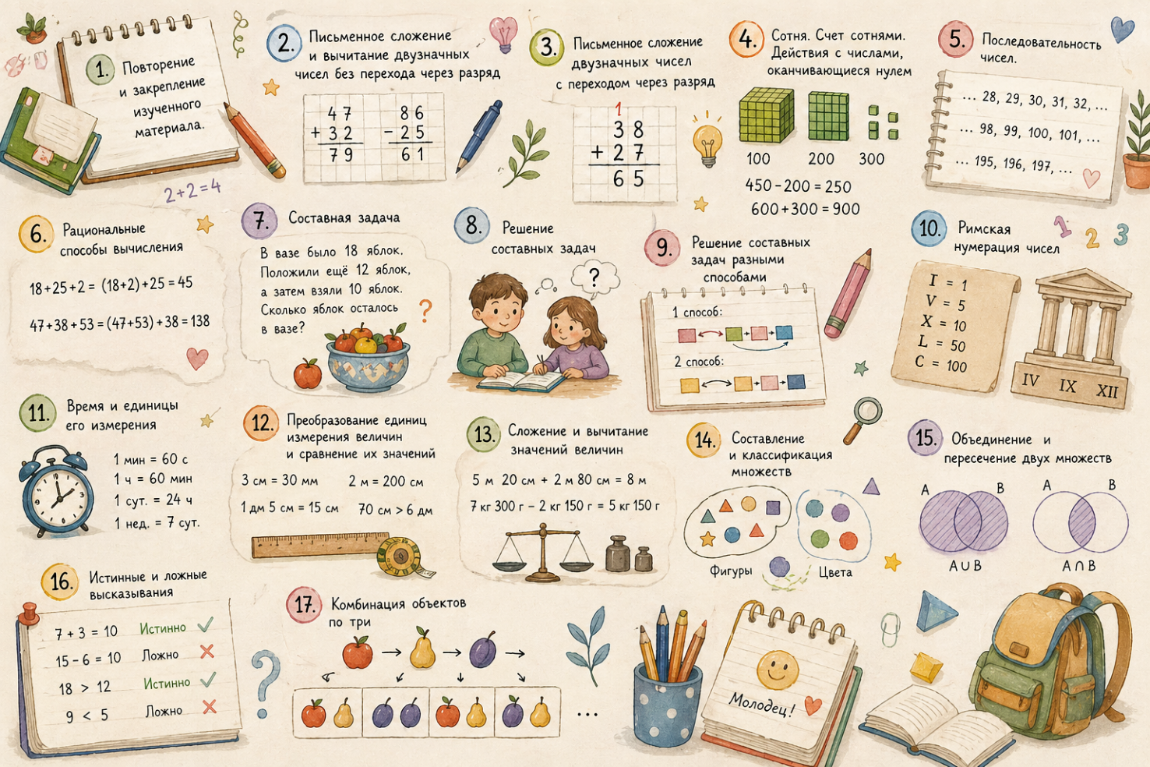

Составила: Куртибаева Зарина Мухтаровна
Учитель начальных классов

2026 год
Содержание
1.Повторение и закрепление изученного материала.
2.Письменное сложение и вычитание двузначных чисел без перехода через разряд
3.Письменное сложение двузначных чисел с переходом через разряд
4.Сотня. Счет сотнями. Действия с числами, оканчивающиеся нулем
5.Последовательность чисел.
6.Рациональные способы вычисления
7.Составная задача
8.Решение составных задач
9.Решение составных задач разными способами
10.Римская нумерация чисел
11.Время и единицы его измерения
12.Преобразование единиц измерения величин и сравнение их значений
13.Сложеие и вычитание значений величин
14.Составление и классификация множеств
15.Оъединение и пересечение двух множеств
16.Истинные и ложные высказывания
17.Комбинация объектов по три

Пояснительная записка к сборнику заданий формативного оценивания по математике для учащихся 2 класса
Данный сборник заданий предназначен для формирования и оценки уровня знаний и навыков учащихся 2 класса по математике. Задания направлены на повторение, закрепление и углубление тех математических понятий и операций, которые были изучены в течение учебного года. Работая с данным сборником, учащиеся смогут не только закрепить свои знания, но и повысить уверенность в их применении в различных ситуациях.
Основной целью сборника является помощь ученикам в систематизации и обобщении полученных знаний, а также развитие навыков решения различных типов задач, соответствующих возрастной и образовательной программе 2 класса.
Структура сборника:
1. Повторение и закрепление изученного материала
Этот раздел включает задания, которые помогают систематизировать и освежить в памяти основные темы, изученные в течение учебного года. Повторение важнейших понятий позволяет учащимся укрепить базовые математические навыки и подготовиться к более сложным задачам.
2. Письменное сложение и вычитание двузначных чисел без перехода через разряд
Задания, направленные на отработку письменных вычислений с двузначными числами, без перехода через разряд. Это важно для формирования точности и быстроты в выполнении арифметических операций.
3. Письменное сложение двузначных чисел с переходом через разряд
Этот раздел помогает учащимся освоить более сложную операцию — сложение двузначных чисел с переходом через разряд. Освоение этого навыка способствует укреплению арифметических навыков и подготовке к дальнейшему изучению более сложных математических задач.
4. Сотня. Счет сотнями. Действия с числами, оканчивающиеся нулем
В этом разделе учащиеся знакомятся с работой с числами, оканчивающимися нулями, а также с числовым порядком сотен. Задания развивают умение работать с более крупными числами и применяют знания, полученные на предыдущих этапах обучения.
5. Последовательность чисел
Задания этого раздела способствуют развитию логического мышления и помогают учащимся распознавать закономерности и последовательности чисел. Это необходимое умение для дальнейшего изучения числовых последовательностей и работы с ними в различных контекстах.
6. Рациональные способы вычисления
В данном разделе учащиеся учат сложению двузначных чисел с переходом через разряд. Это более сложная операция, требующая умения правильно переносить единицы в разряд. Этот блок помогает развивать внимание и навыки работы с большими числами.
7. Составная задача
Задания на составные задачи учат детей анализировать ситуацию, выделять части задачи и правильно структурировать решение. Это развивает навыки разбивки сложных задач на более простые компоненты.
8. Решение составных задач
Этот раздел направлен на практическое применение знаний при решении составных задач. Учащиеся учат учитывать несколько условий задачи и правильно организовывать решение.
9. Решение составных задач разными способами
В этом блоке учащиеся знакомятся с несколькими способами решения составных задач, что развивает гибкость мышления и творческий подход к решению математических проблем.
10. Римская нумерация чисел
Задания на римскую нумерацию вводят учащихся в историю чисел и учат их работать с римскими цифрами. Это расширяет кругозор детей и способствует пониманию разных систем счисления.
11. Время и единицы его измерения
Раздел охватывает понятие времени и его единиц, учит детей правильно измерять и обозначать время. Эти знания необходимы для ориентации в повседневной жизни.
12. Преобразование единиц измерения величин и сравнение их значений
Этот блок заданий помогает учащимся осваивать различные единицы измерений (длины, массы, объема и другие), а также учить преобразовывать одну величину в другую и сравнивать их.
13. Сложение и вычитание значений величин
Задания данного раздела направлены на выполнение арифметических операций с величинами. Это развивает умение работать с реальными измерениями и величинами в повседневной жизни.
14. Составление и классификация множеств*
Этот раздел включает задания по составлению и классификации множества объектов. Он помогает учащимся развивать логическое мышление и научиться группировать элементы по заданным признакам.
15. Объединение и пересечение двух множеств
В этом блоке учащиеся учат объединять и пересекать множества. Эти операции помогают развивать способность работать с абстракциями и улучшать навыки работы с множествами.
16. Истинные и ложные высказывания
Задания на истинность и ложность высказываний помогают детям развивать логическое мышление, способность анализировать утверждения и делать выводы о их правильности.
17. Комбинация объектов по три.
Этот раздел направлен на развитие навыков комбинаторики, а именно на составление различных сочетаний из трех объектов. Эти задания развивают творческое и аналитическое мышление.
Сборник заданий формативного оценивания предоставляет эффективный инструмент для проверки уровня усвоения знаний учащимися 2 класса по математике. Он способствует углублению математических навыков и развивает ключевые компетенции, такие как логическое и аналитическое мышление, умение решать задачи и выполнять арифметические операции. Регулярная работа с этим сборником помогает ученикам не только закрепить материал, но и подготовиться к более сложным математическим задачам в будущем.
Задания в сборнике представлены в доступной и разнообразной форме, что позволяет детям с разным уровнем подготовки успешно работать и развивать свои математические способности.

ФО №1. Повторение и закрепление изученного материала. 2 класс
Имя _______________

1. Определи в них количество десятков и единиц. 2б

87 = ... дес. ... ед. 90 = ... дес. ... ед.

2. Представь числа в виде суммы разрядных слагаемых. 4б

86 = ________________ 77 = _______________

92 = ________________ 60 = _______________

3. Вычисли. 2б
97 – (10 + 55) = _____________________________

4. Сравни.
8 дм 5 см … 75 см 28 кг + 72 кг … 100 кг 2б

Итого _____ из 10 баллов.

ФО №2. Повторение и закрепление изученного материала. 2 класс

Имя _______________

1. Определи в них количество десятков и единиц. 2б

87 = ... дес. ... ед. 90 = ... дес. ... ед.

2. Представь числа в виде суммы разрядных слагаемых. 4б

86 = ________________ 77 = _______________

92 = ________________ 60 = _______________

3. Вычисли. 2б
97 – (10 + 55) = _____________________________

4. Сравни. 2б
8 дм 5 см … 75 см 28 кг + 72 кг … 100 кг

Итого _____ из 10 баллов.

ФО №3. Письменное сложение и вычитание двузначных чисел без
перехода через разряд.
Имя _______________

1. Выполни сложение столбиком. 5б
37 + 32 = 45 + 34 = 74 + 13 = 62 + 35 = 55 + 34 =

2. Выполни вычитание столбиком. 5б
97 - 35 = 77 - 13 = 88 - 76 = 69 - 34 = 57 - 11 =

Итого _____ из 10 баллов.

ФО №4. Письменное сложение и вычитание двузначных чисел без перехода через разряд.
Имя _______________

1. Выполни сложение столбиком. 5б
37 + 32 = 45 + 34 = 74 + 13 = 62 + 35 = 55 + 34 =

2. Выполни вычитание столбиком. 5б
97 - 35 = 77 - 13 = 88 - 76 = 69 - 34 = 57 - 11 =

Итого _____ из 10 баллов.

ФО №5. Письменное сложение двузначных чисел с переходом через
разряд.
Имя _______________

1. Выполни сложение столбиком. 5б
37 + 35 = 45 + 46 = 54 + 28 = 55 + 38 = 46 + 37 =

- Найди значение выражения 37 + а, при а = 39, а = 58, а = 46 3б

- Вычисли. 39 + 13 + 29 = 3б

Итого _____ из 10 баллов.

ФО №6. Письменное сложение двузначных чисел с переходом через разряд.
Имя _______________

1. Выполни сложение столбиком. 5б
37 + 35 = 45 + 46 = 54 + 28 = 55 + 38 = 46 + 37 =

- Найди значение выражения 37 + а, при а = 39, а = 58, а = 46 3б

- Вычисли. 39 + 13 + 29 = 2б

Итого _____ из 10 баллов.

ФО №7. Письменное вычитание двузначных чисел с переходом через
разряд.
Имя _______________

1. Выполни вычитание столбиком. 5б
87 - 39 = 75 - 46 = 84 - 28 = 65 - 29 = 86 - 37 =

- Найди значение выражения 95 - а, при а = 39, а = 58, а = 46 3б

- Вычисли. 91 - 13 - 29 = 2б

Итого _____ из 10 баллов.

ФО №8. Письменное вычитание двузначных чисел с переходом через разряд.
Имя _______________

1. Выполни вычитание столбиком. 5б
87 - 39 = 75 - 46 = 84 - 28 = 65 - 29 = 86 - 37 =

- Найди значение выражения 95 - а, при а = 39, а = 58, а = 46 3б

- Вычисли. 91 - 13 - 29 = 2б

Итого _____ из 10 баллов.

ФО №9. Сотня. Счет сотнями. Действия с числами, оканчивающимися
нулем.
Имя _______________
1. Выполни действия. 2б

47 дес. + 13 дес. = ….. дес. = ….. 12 дес. + 58 дес. = ….. дес. = …..

2. Вычисли. 6б

(700 + 200) – 300 = _________________________

(900 – 400) + 200 = _________________________

(300 + 400) + 100 = _________________________

3. Сравни. 2б

70 дес. … 800 ед. 80 дес. … 5 сот.

Итого _____ из 10 баллов.

ФО №10 Сотня. Счет сотнями. Действия с числами, оканчивающимися нулем.
Имя _______________
1. Выполни действия. 2б

47 дес. + 13 дес. = ….. дес. = ….. 12 дес. + 58 дес. = ….. дес. = …..

2. Вычисли. 6б

(700 + 200) – 300 = _________________________

(900 – 400) + 200 = _________________________
(300 + 400) + 100 = _________________________

3. Сравни.

70 дес. … 800 ед. 80 дес. … 5 сот.
Итого _____ из 10 баллов.

ФО №11. Сотня. Счет сотнями. Действия с числами, оканчивающимися нулем.
Имя _______________
1. Выполни действия. 2б

47 дес. + 13 дес. = ….. дес. = ….. 12 дес. + 58 дес. = ….. дес. = …..

2. Вычисли. 6б

(700 + 200) – 300 = _________________________

(900 – 400) + 200 = _________________________

(300 + 400) + 100 = _________________________

3. Сравни. 2б

70 дес. … 800 ед. 80 дес. … 5 сот.

Итого _____ из 10 баллов.

ФО №12. Последовательность чисел.
Имя _______________

- Запиши соседей чисел. 2б

………. 70 ………. ………. 85 ……….

- Продолжи последовательность чисел. 2б
100, 300, 500, ….., ….. . 35, 50, 65, ….., ….. .

- Определи закономерность чисел и заполни пропуски. 2б
….., ….., 600, 800 ….., ….., ….., 75, 80, 85.

- Вычисли рациональным способом. 4б
28 + 50 + 2 = 34 + 35 + 6 =

60 + 15 + 10 = 20 + 54 + 10 =

Итого _____ из 10 баллов.

ФО №13 Последовательность чисел. 2 класс
Имя _______________

- Запиши соседей чисел. 2б

………. 70 ………. ………. 85 ……….

- Продолжи последовательность чисел. 2б
100, 300, 500, ….., ….. . 35, 50, 65, ….., ….. .

- Определи закономерность чисел и заполни пропуски. 2б
….., ….., 600, 800 ….., ….., ….., 75, 80, 85.

- Вычисли рациональным способом. 4б
28 + 50 + 2 = 34 + 35 + 6 =

60 + 15 + 10 = 20 + 54 + 10 =

Итого _____ из 10 баллов.

ФО №14. Последовательность чисел.
Имя _______________

- Запиши соседей чисел. 2б

………. 70 ………. ………. 85 ……….

- Продолжи последовательность чисел. 2б
100, 300, 500, ….., ….. . 35, 50, 65, ….., ….. .

- Определи закономерность чисел и заполни пропуски. 2б
….., ….., 600, 800 ….., ….., ….., 75, 80, 85.

- Вычисли рациональным способом. 4б
28 + 50 + 2 = 34 + 35 + 6 =

60 + 15 + 10 = 20 + 54 + 10 =

Итого _____ из 10 баллов.

ФО №15. Рациональные способы вычисления.
Имя _______________

1. Вычисли удобным способом. 2б
34 дес. + 2 дес. + 6 дес. + 48 дес. = _________________________

(34 дес. + 38 дес.) + 6 дес. =______________________________

2. Вычисли рациональным способом. 8б

36 + (64 + 600) =

50 + 20 + (80 + 50) =

46 + 17 + 34 =

(34 + 38) + 16 =

38 + 37 + 12 =

(34 + 28) + 35 =

46 + 700 + 54 =

(64 + 600) + 36 =

Итого _____ из 10 баллов.

ФО №16 Рациональные способы вычисления.
Имя _______________

1. Вычисли удобным способом. 2б
34 дес. + 2 дес. + 6 дес. + 48 дес. = _________________________

(34 дес. + 38 дес.) + 6 дес. =______________________________

2. Вычисли рациональным способом. 8б

36 + (64 + 600) =

50 + 20 + (80 + 50) =

46 + 17 + 34 =

(34 + 38) + 16 =

38 + 37 + 12 =

(34 + 28) + 35 =

46 + 700 + 54 =

(64 + 600) + 36 =

Итого _____ из 10 баллов.

ФО №17. Составная задача.
Имя _______________
- Дополни предложение. 2б
Простая задача решается ______________________________
Составная задача решается ________________________________

- Прочитай задачу. Дополни краткую запись, запиши решение и ответ. На урок рисования принесли 24 желтых и 17 синих листов бумаги. Истратили 28 листов цветной бумаги. Сколько листов цветной бумаги осталось?
Желтых - … Решение:
Синих - … 1)
Истратили - … 2)
Осталось - … Ответ: 3б

- Прочитай задачу. Составь краткую запись, запиши решение и ответ. 5б
В зоопарке было 48 животных: 10 тигров, 18 волков, а остальные обезьянки. Сколько обезьянок было в зоопарке?
Итого _____ из 10 баллов.

ФО №18 Составная задача.
Имя _______________
1. Дополни предложение. 2б
Простая задача решается ______________________________
Составная задача решается ________________________________

- Прочитай задачу. Дополни краткую запись, запиши решение и ответ. На урок рисования принесли 24 желтых и 17 синих листов бумаги. Истратили 28 листов цветной бумаги. Сколько листов цветной бумаги осталось?
Желтых - … Решение:
Синих - … 1)
Истратили - … 2)
Осталось - … Ответ: 4б

- Прочитай задачу. Составь краткую запись, запиши решение и ответ. 4б
В зоопарке было 48 животных: 10 тигров, 18 волков, а остальные обезьянки. Сколько обезьянок было в зоопарке

Итого _____ из 10 баллов.

ФО №19. Решение составных задач.
Имя _______________
1. Отметь составные задачи. 2б
На клумбе цветут 10 красных роз и 8 жёлтых. На сколько больше красных роз, чем жёлтых
На полке стояло 5 толстых и 4 тонких книжки. Когда Катя прочитала несколько книг, ей осталось прочитать ещё 2. Сколько книг прочитала Катя?
В детский сад привезли 25кг творога, сыра – на 12кг меньше, а брынзы – на 4кг меньше, чем сыра. Сколько кг брынзы привезли в детский сад?

2. Реши задачи. 4б
У Карины было 26 открыток, а у Сауле на 4 открытки больше. Сколько всего открыток было у девочек?
В сентябре папа пылесосил ковры 5 раз, а сын – на 2 раза больше. Сколько раз пылесосили ковры мужчины? 4б

Итого _____ из 10 баллов.

ФО №20. Решение составных задач разными способами.
Имя _______________
- Реши задачу разными способами. Лена полила 15 цветов, а Таня – на 2 меньше . Сколько всего цветов полили? 4б

2.Подбери к задачам способы их решения. 6б
Дети посадили около школы 6 клёнов, а В саду росло 23 астры, а лилий – на
лип – на 4 больше, чем клёнов. Сколько 10 меньше. Сколько всего цветов росло деревьев посадили дети около школы? в саду?

( + )+ = ? ( - )+ = ? + - = ? - - = ?

Итого _____ из 10 баллов.

ФО №21. Решение составных задач разными способами.
Имя _______________
- Реши задачу разными способами. Лена полила 15 цветов, а Таня – на 2 меньше. Сколько всего цветов полили?
6 б.

- Подбери к задачам способы их решения.
Дети посадили около школы 6 клёнов, а В саду росло 23 астры, а лилий – на
лип – на 4 больше, чем клёнов. Сколько 10 меньше. Сколько всего цветов росло деревьев посадили дети около школы? в саду?

( + )+ = ? ( - )+ = ? + - = ? - - = ?

У Лунтика в одной коробке было 16 В трамвае ехали 30 телепузиков. На мячей, а в другой – 30. Он взял 10 мячей. первой остановке вышло 5 телепузиков, 4 б.
Сколько мячей осталось в коробках? на второй – 6. Сколько их осталось?
Итого _____ из 10 баллов.
Римская нумерация чисел.
Имя _______________

1. Запиши римскими цифрами числа. 6б
4 - ….. 5 - ….. 6 - ….. 10 - ….. 11 - ….. 15 - …..

2. Вычисли. 4б

XІ + IІ = ХV + IV =

XI – IV = XII – VI =
Итого _____ из 10 баллов.

ФО №23. Римская нумерация чисел. 2 класс
Имя _______________

1. Запиши римскими цифрами числа. 6б

4 - ….. 5 - ….. 6 - ….. 10 - ….. 11 - ….. 15 - …..

2. Вычисли. 4б

XІ + IІ = ХV + IV =

XI – IV = XII – VI =
Итого _____ из 10 баллов.

Время и единицы его измерения. Определение времени по
циферблату часов.
Имя _______________

- Нарисуй стрелки так, чтобы часы показывали указанное время. 4б
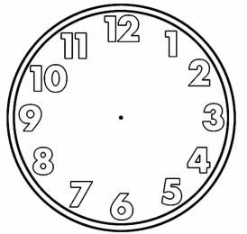
5 часов 7 часов 6 часов 10 часов

- Установи соответствие. 6б
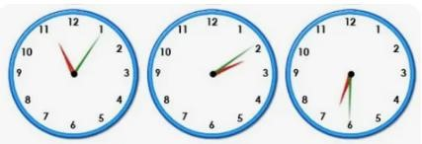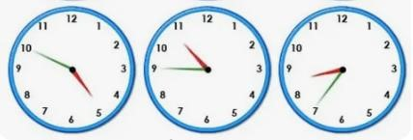

……. ……. ……. ……. ……. …….

а) Пять минут двенадцатого г) Без десяти минут пять
б) десять минут третьего д) Половина седьмого
в) 10 часов 45 минут е) 8 часов 35 минут

Итого _____ из 10 баллов.

ФО №25.
Время и единицы его измерения. Определение времени по циферблату часов.
Имя _______________

- Нарисуй стрелки так, чтобы часы показывали указанное время. 4б
5 часов 7 часов 6 часов 10 часов

- Установи соответствие. 6б

……. ……. ……. ……. ……. …….

а) Пять минут двенадцатого г) Без десяти минут пять
б) десять минут третьего д) Половина седьмого
в) 10 часов 45 минут е) 8 часов 35 минут

Итого _____ из 10 баллов.

Преобразование единиц измерения величин и сравнение их
значений. 2 класс
Имя _______________

1. Преобразуй величины. 6б
3 дм 1 см = … см 500 кг = … ц

7 дм 5 см = … см 300 кг = … ц

63 см = … дм … см 2 нед = … сут

2. Сравни. 4б
7 м … 90 дм 900 кг … 8 ц

70 см … 8 дм 3 м … 100 см

Итого _____ из 10 баллов.

ФО №27
Преобразование единиц измерения величин и сравнение их значений.
Имя _______________

1. Преобразуй величины. 6б
3 дм 1 см = … см 500 кг = … ц

7 дм 5 см = … см 300 кг = … ц

63 см = … дм … см 2 нед = … сут

2. Сравни. 4б
7 м … 90 дм 900 кг … 8 ц

70 см … 8 дм 3 м … 100 см

Итого _____ из 10 баллов.

ФО №28.
Преобразование единиц измерения величин и сравнение их значений.
Имя _______________
1. Преобразуй величины.
- нед 5 сут = ….. сут 1 ч 10 мин = ….. мин 4б

- м = ….. см = ….. дм 7 ц = ….. кг

2. Выполни действия. 6б
6 ч – (72 мин – 12 мин) =

6 сут + (56 ч – 32 ч) =

8 м – (55 см + 45 см) =

50 л – (31 л – 11 л) =

10 ц – (72 кг + 28 кг) =

400 кг + (800 кг – 300 кг) =





Итого _____ из 10 баллов.
4
б.

ФО №29. Сложение и вычитание значений величин.
Имя _______________

1. Преобразуй величины. 4б
- нед 5 сут = ….. сут 1 ч 10 мин = ….. мин

- м = ….. см = ….. дм 7 ц = ….. кг

2. Выполни действия. 6б
6 ч – (72 мин – 12 мин) =

6 сут + (56 ч – 32 ч) =

8 м – (55 см + 45 см) =

50 л – (31 л – 11 л) =

10 ц – (72 кг + 28 кг) =

400 кг + (800 кг – 300 кг) =

Итого _____ из 10 баллов.

ФО №30. Составление и классификация множеств. Знаки  и .
Имя _______________

- Рассмотри множество А. Выпиши элементы, которые принадлежат и не принадлежат данному множеству, используя знаки  и . 2б

А

37

________________________

________________________

77

75

100

300

400

- Запиши по 4 элемента множеств. 8б

С – множество четных однозначных чисел. К – множество круглых десятков.

С

К

Итого _____ из 10 баллов.

ФО №31. Объединение и пересечение двух множеств.
Имя _______________
- Рассмотри множества Е и К. Запиши элементы множеств в диаграммы объединения и пересечения множеств Е и К. 9б

Е

К

ш к о
л а

у р о к

Дескриптор к заданию: правильно записывает элементы на пересечении множеств 2б., правильно записывает элементы объединения множеств 7б.

- Рассмотри множества. Дай название пересечению данных множеств. 1б


____________________________

Итого _____ из 10 баллов.

Истинные и ложные высказывания.
Имя _______________
- Прочитай высказывания. Отметь буквой И истинные высказывания, буквой Л – ложные высказывания.
Сумма чисел 30 и 50 равна 80.
У квадрата все стороны равны.
Одна сотня содержит десять десятков.
Один дециметр содержит 20 сантиметров.
В одних сутках 24 часа.
Треугольник – это пространственная фигура.
В одном году 12 месяцев.
Числа 5 и 7 нечетные.
8б
- Составь и запиши одно истинное и одно ложное высказывание.

___________________________________________________________

___________________________________________________________ 2б

Итого _____ из 10 баллов.

ФО №32. Комбинации объектов «по три».
Имя _______________
- Составь возможные комбинации фруктов «по три» из двух слив (С) и двух персиков (П). 4б
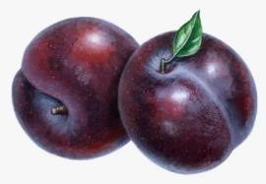
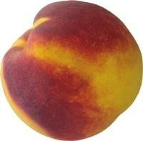

………… …………

………… …………

- Составь возможные комбинации воздушных шаров «по три». 6б




………… …………

………… …………

………… …………
К С З

Итого _____ из 10 баллов.

